Министерство образования Республики Беларусь
Учреждение образования
«Брестский Государственный технический университет»
Кафедра ИИТ

Лабораторная работа №5
По дисциплине «Основы алгоритмизации и программирования»
Тема: «Операторы ветвления»

Выполнил:
Студент 1 курса
Группы АС-63
Логинов Г. О.
Проверил:
Булей Е.В.

Брест 2022
Цель работы: изучить и научиться работать с операторами ветвления. Написать несколько программ, используя операторы ветвления.
Вариант 18
Порядок выполнения работы:
Задание 1:
Даны координаты (как целые от 1 до 8) двух различных полей шахматной доски. Если король за один ход может перейти с одного поля на другое, вывести логическое значение True, в противном случае вывести значение False.
Ответ False
#include <iostream>
using namespace std;
int main()

{
setlocale(LC_ALL, "Russian");
int x1, x2, y1, y2;
cout << "Введите координату x1 первого поля (от 1 до 8) через пробел: ";
cin >> x1;
if (x1>=1 && x1<=8)
{
cout << "Введите координату y1 первого поля (от 1 до 8) через пробел: ";
cin >> y1;
if (y1 >= 1 && y1 <= 8)
{
cout << "Введите координату x2 второго поля (от 1 до 8) через пробел: ";
cin >> x2;
if (x2 >= 1 && x2 <= 8)
{
cout << "Введите координату y2 второго поля (от 1 до 8) через пробел: ";
cin >> y2;
if (y2 >= 1 && y2 <= 8)
{
if (x1 == x2 || y1 == y2 || x1 - y1 == x2 - y2 || x1 + y2 == x2 + y2)
{
cout << "True";
}
else
{
cout << "False";
}

}
else
{
cout << "Введено неверное значение";
return(0);
}
}
else
{
cout << "Введено неверное значение";
return(0);
}

}
else
{
cout << "Введено неверное значение";
return(0);
}

}
else
{
cout << "Введено неверное значение";
return(0);
}
return(0);
}
Ответ False
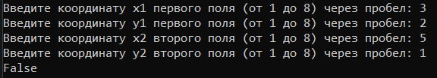
Ответ True
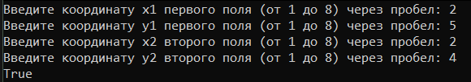
При вводе неверных параметров:
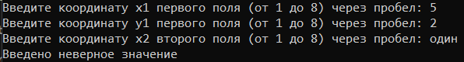
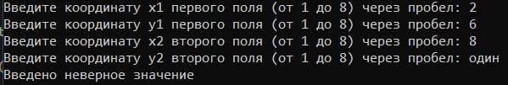
Задание 2:
Дано целое число, лежащее в диапазоне от –999 до 999. Вывести строку — словесное описание данного числа вида "отрицательное двузначное число", "нулевое число", "положительное однозначное число" и т.д.

#include <iostream>
using namespace std;
int main()
{
setlocale(LC_ALL, "Russian");
int x;
cout << "Введите число от -999 до 999: ";
cin >> x;
if (char(cin.peek()) == '.')
{
cout << "Введены неверные данные!";
}
else if (x >= 1 && x <= 9)
{
cout << "Положительное однозначное число";
}
else if (x >= 10 && x <= 99)
{
cout << "Положительное двузначное число";
}
else if (x >= 100 && x <= 999)
{
cout << "Положительное трёхзначное число";
}
else if (x <= -1 && x >= -9)
{
cout << "Отрицательное однозначное число";
}
else if (x <= -10 && x >= -99)
{
cout << "Отрицательное двузначное число";
}
else if (x <= -100 && x >= -999)
{
cout << "Отрицательное трёхзначное число";
}
else
{
cout << "Введены неверные данные!";
}
return(0);
}
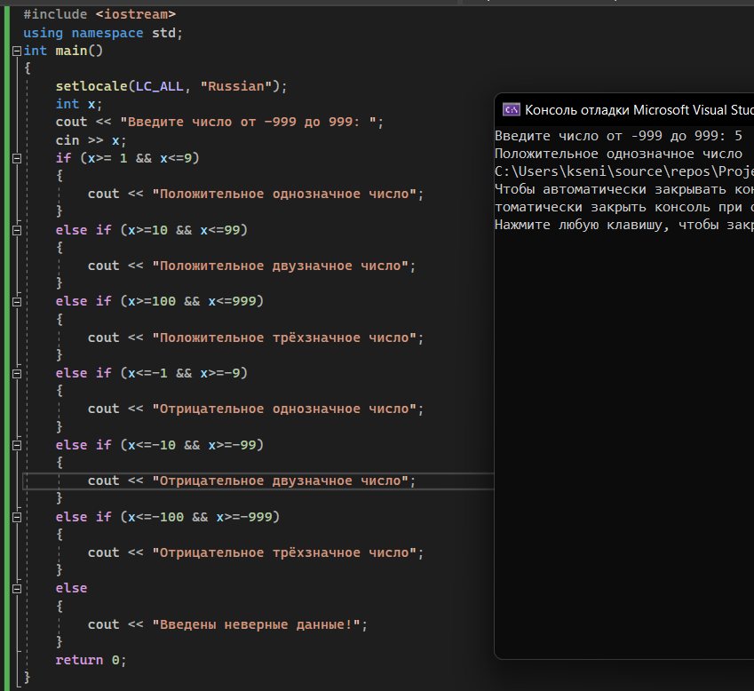
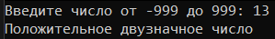
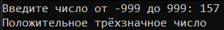
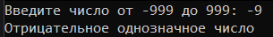
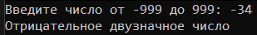
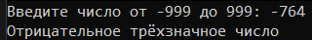

Задание 3:
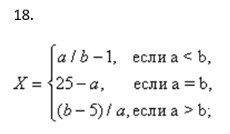

#include <iostream>
using namespace std;
int main()
{
setlocale(LC_ALL, "Russian");
long double a, b;
cout << "Введите число a: ";
cin >> a;
if (cin.fail() || a <= 0 || char(cin.peek()) == '.')
{
cout << "Введено не число!";
}
else
{
cout << "Введите число b: ";
cin >> b;
if (cin.fail() || char(cin.peek()) == '.')
{
cout << "Неверный ввод!";
}
else
{
if (a < b)
{
cout << a / b - 1;
}
else if (a == b)
{
cout << 25 - a;
}
else if (a > b)
{
cout << (b - 5) / a;
}
}
}
return(0);
}

При условии a<b
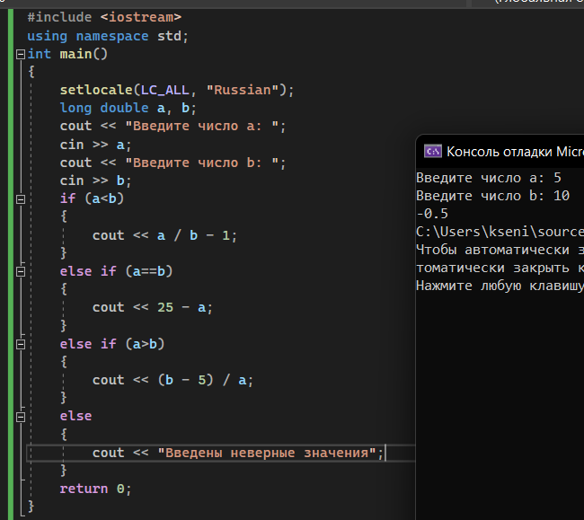
При условии a=b
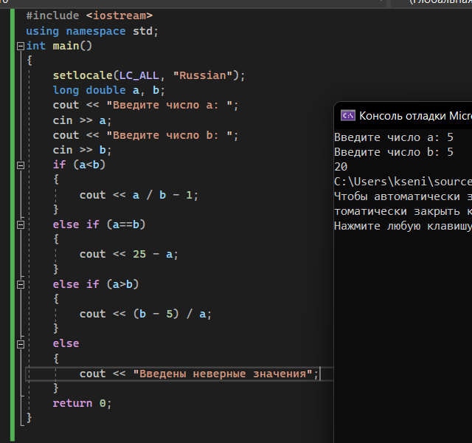

При условии a>b
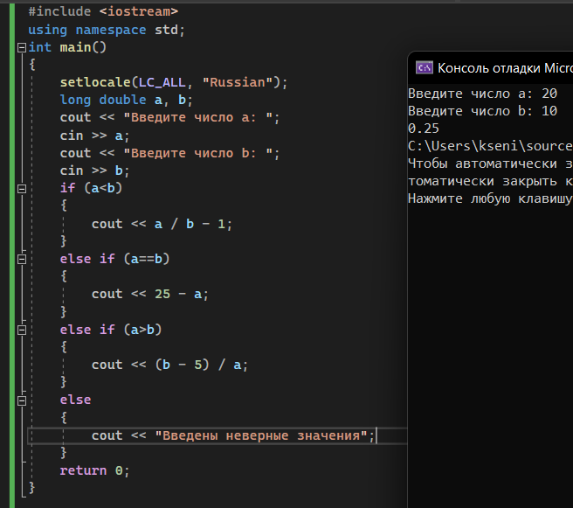
Задание 4:
Оператор выбора:
Дан номер месяца (1 — январь, 2 — февраль, ...). Вывести название соответствующего времени года ("зима", "весна" и т.д.).
#include <iostream>
using namespace std;
int main()
{
setlocale(LC_ALL, "Russian");
int x;
cout << "Введите номер месяца: ";
cin >> x;
if (cin.fail() || (x < 0 && x > 12) || char(cin.peek()) == '.')
{
cout << "Введены неверные данные!";
}
else
{
switch (x)
{
case 1: cout << "Зима"; break;
case 2: cout << "Зима"; break;
case 3: cout << "Весна"; break;
case 4: cout << "Весна"; break;
case 5: cout << "Весна"; break;
case 6: cout << "Лето"; break;
case 7: cout << "Лето"; break;
case 8: cout << "Лето"; break;
case 9: cout << "Осень"; break;
case 10: cout << "Осень"; break;
case 11: cout << "Осень"; break;
case 12: cout << "Зима"; break;
}
}
return(0);
}
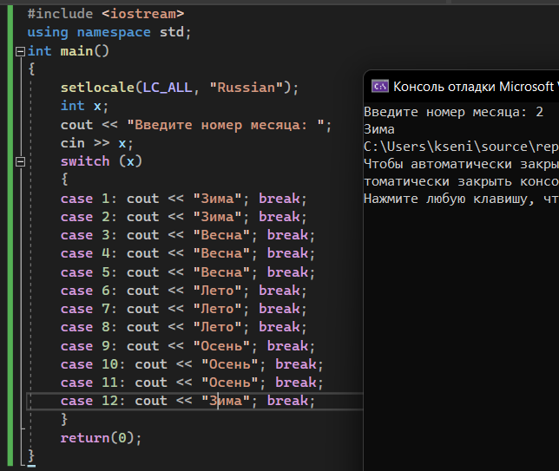
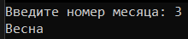
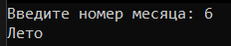
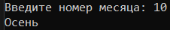

Задание 5
Дано натуральное число n (1 <= n <= 9999), определяющая стоимость товара в копейках. Выразить стоимость в рублях и копейках, например, 3 рубля 21 копейка, 15 рублей 5 копеек, 1 рубль ровно и т.п.
#include <iostream>
using namespace std;
int main()
{
setlocale(LC_ALL, "Russian");
int x;
cout << "Введите стоимость товара в копейках: ";
cin >> x;
if (99 >= x >= 1)
{
if (x == 1)
{
cout << x << " копейка";

}
else if (2 <= x <= 4)
{
cout << x << " копейки";
}
else
{
cout << x << " копеек";
}
}
else if (100 <= x <= 9999)
{
if (x / 100 == 1 && x % 100 == 1)
{
cout << x / 100 << " рубль " << x % 100 << " копейка";

}
else if (2 <= x / 100 <= 4 && x % 100 == 1)
{
cout << x / 100 << " рубля " << x % 100 << " копейка";
}
else if (x >= 5 && x % 100 == 1)
{
cout << x / 100 << " рублей " << x % 100 << " копейка";
}
else if (x / 100 == 1 && 2 <= x % 100 <= 4)
{
cout << x / 100 << " рубль " << x % 100 << " копейки";
}
else if (2 <= x / 100 <= 4 && 2 <= x % 100 <= 4)
{
cout << x / 100 << " рубля " << x % 100 << " копейки";
}
else if (x >= 5 && 2 <= x % 100 <= 4)
{
cout << x / 100 << " рублей " << x % 100 << " копейки";
}
else if (x / 100 == 1 && x % 100 >= 5)
{
cout << x / 100 << " рубль " << x % 100 << " копеек";
}
else if (2 <= x / 100 <= 4 && x % 100 >= 5)
{
cout << x / 100 << " рубля " << x % 100 << " копеек";
}
else if (x >= 5 && x % 100 >= 5)
{
cout << x / 100 << " рублей " << x % 100 << " копеек";
}
}
else
{
cout << "Введённое значение выходит за пределы нормы!";
}
return(0);
}
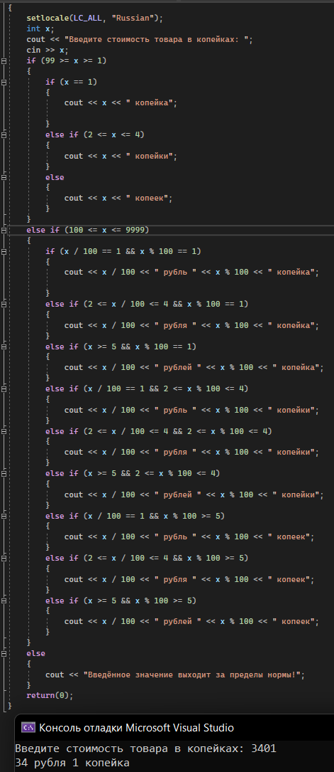
Вывод: мы изучили и научились пользоваться операторами ветвления, а также написали пару простых программ, используя операторы ветвления switch и if.

